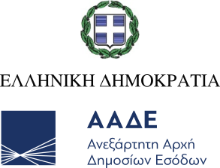
Αθήνα, 24 Ιανουαρίου 2025

ΔΕΛΤΙΟ ΤΥΠΟΥ
ΑΑΔΕ: Κατασχέθηκαν 29 κιλά κοκαΐνης, κρυμμένα σε κοντέινερ με μπανάνες
Ένα ακόμη σημαντικό πλήγμα κατά του λαθρεμπορίου πέτυχαν οι ελεγκτές της ΑΑΔΕ Τελωνεία, με τον εντοπισμό 29 κιλών ναρκωτικής ουσίας κοκαΐνης, μέσα σε εμπορευματοκιβώτιο με μπανάνες προερχόμενο από τον Ισημερινό και προορισμό το λιμάνι της Θεσσαλονίκης.
Ειδικότερα, ελεγκτές ΑΑΔΕ του 1oυ Τελωνείου Θεσσαλονίκης, κατά την διενέργεια τακτικών δειγματοληπτικών ελέγχων, εντόπισαν με τη χρήση αυτοκινούμενου x-ray, ύποπτη οργανική ουσία στα ψυκτικά μηχανήματα εμπορευματοκιβώτιου με νωπές μπανάνες.
Οι ελεγκτές, σε συνεργασία με την ΕΛΑΣ προχώρησαν άμεσα στην κατάσχεση των ναρκωτικών ουσιών, ενημερώνοντας ταυτόχρονα την αρμόδια Εισαγγελική Αρχή.

